**

**Dossier S3 contenant les images brutes**

**Images « apple_6 » dans le dossier Test1 du bucket S3**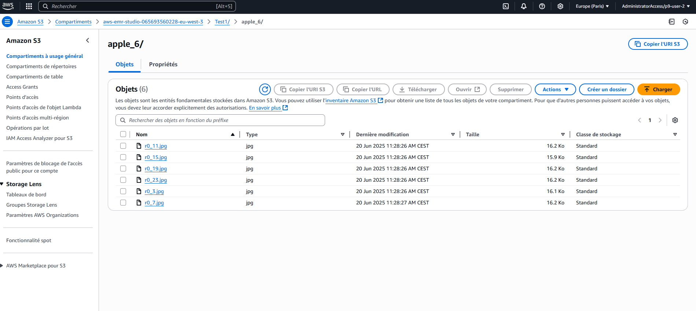

**Images « apple_golden_1 » dans le dossier Test1 du bucket S3**

**Résultat du traitement des images au format parquet dans le dossier « Results » du bucket S3**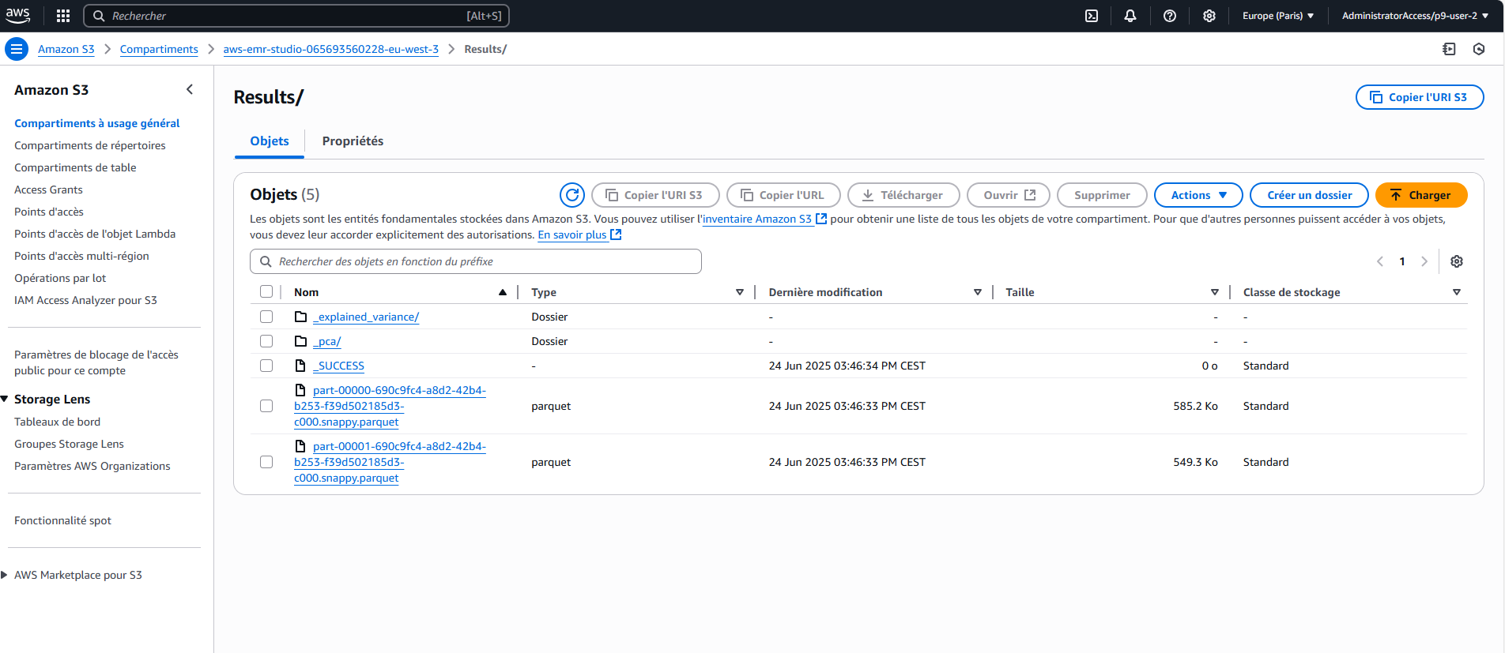

**Résultat de la réduction de dimension sur les images au format parquet dans le dossier « Results » du bucket S3**

**Contenu du fichier parquet apple_golden_1, les features (embeddings) des images extraites**

